
为FPGA图像而生……

VEP-002A

FPGA内窥处理板使用手册

V1.1

版本备注
Rev. | Author | Date | Description
V0.1 | CrazyBingo | 20250524 | Original Version of VEP-002A
V0.2 | CrazyBingo | 20250618 | Modify the description of 002A
V0.3 | CrazyBingo | 20251002 | 更新最新的实物图，以及参数描述等
V1.0 | CrazyBingo | 20251223 | 更新到目前的最新状态，包括效果与支持列表
V1.1 |  | 20261026 | 更新图册

`

目录

VEP-002A 1
FPGA内窥处理板使用手册 1
1. 公司介绍 3
2. 产品特性 4
2.1. 参数描述 4
2.2. 竞品对比 5
2.3. 延时测试 5
2.4. 功耗分析 5
3. 硬件介绍 6
3.1. VEP-002A硬件接口介绍 6
3.2. VEP-002A硬件尺寸介绍 8
4. 产品测试（HDMI） 9
5. 产品测试（USB2.0） 9
5.1. USB驱动安装 9
5.2. 上位机软件 13

公司介绍
深圳市奥唯思科技有限公司（SZOVS®），成立于2021年，坐落于深圳南山。公司核心团队有着数十年的FPGA图像处理开发经验，以及多媒体ASIC芯片设计积累。
公司专注于FPGA电子内窥镜系统的开发，尤其是2mm及以下内窥模组FPGA图像方案的研发，致力于为客户提供快速可量产、高性价比的FPGA内窥系统产品方案。
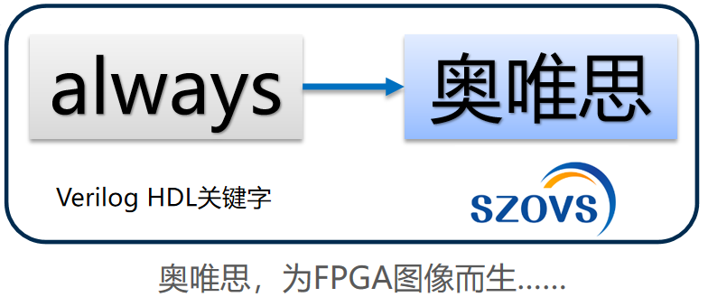
- 公司官网：https://www.szovs.com
- 联系方式：19926595670 ; cb@szovs.com
针对医疗电子内窥镜，奥唯思创造性的提出了基于纯FPGA的专用内窥图像解决方案，由FPGA独立完成图像处理ISP工作，或配合ARM完成复杂的人机交互部分工作。经过了数年的产品开发迭代，奥唯思推出了几款标准化内窥解决方案，主要产品如下：
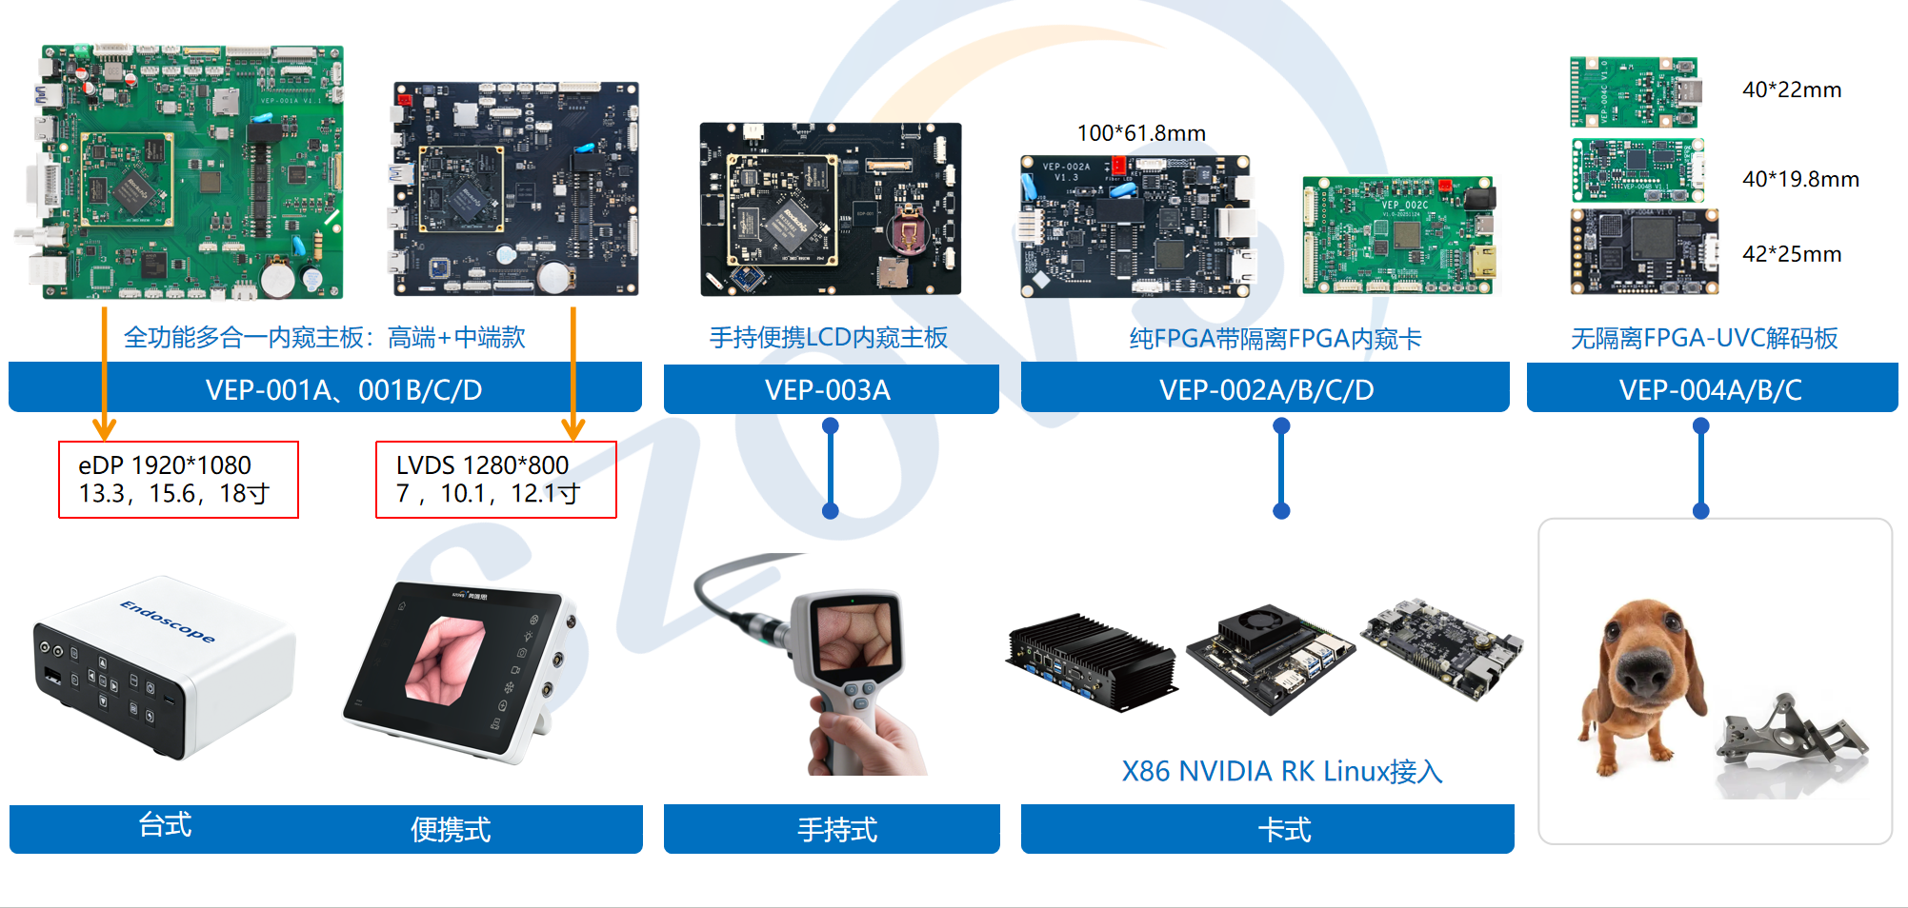
系列 | 功能介绍
VEP-001X | 基于FPGA+RK3588的，针对高性能、AI算力需求的的内窥图像方案板
VEP-001A | 基于FPGA+SoC的多合一、全隔离台式/便携LCD内窥图像方案板（1920*1080）
VEP-001B | 基于FPGA+SoC的多合一、全隔离台式/便携LCD内窥图像方案板（1280*800）
VEP-001C | VEP-001B的优化版本，更新布局与电池管理方案。
VEP-002A | 基于FPGA的多合一、USB无损 + HDMI 5000V隔离内窥方案
VEP-002B | 基于FPGA的USB无损 + HDMI 5000V隔离内窥方案（仅支持成都微光）
VEP-002C | 基于FPGA的UVC+HDMI无隔离内窥方案
VEP-002D | 基于FPGA的多合一，仅支持USB无损 5000V隔离内窥方案（小）
VEP-003A | 基于FPGA+SoC便携5.5寸手持内窥图像方案（客制）
VEP-003B | 基于SoC的便携3.5寸手持内窥图像方案（低成本）
VEP-004A  VEP-004B | 基于FPGA的UVC内窥图像方案（无隔离、工业/宠物内窥）
  VEP-04A1 | OV0426版本，支持0.65mm OCHTA10，1mm OV6946
  VEP-04A2 | OAH0428版本，支持1mm OCHFA10，OCHFA20
  VEP-04B1 | 独家支持微光1mm MIM10C1：400*400
  VEP-04B2 | 独家支持微光1mm MIM10S1：720*720
VEP-004C | 纯UVC内窥解码板（无隔离），支持OV9734、ES101等
  VEP-04C1 | 支持2mm OV9734：1280*720
  VEP-04C2 | 支持2mm ES101：1000*1000
  VEP-04C3 | 支持2mm SC1400ME：1400*1400

备注1：VEP = OVS Endoscope， 即奥唯思内窥。
备注2：本手册，主要介绍基于VEP-002A内窥图像主板的规格。

产品特性

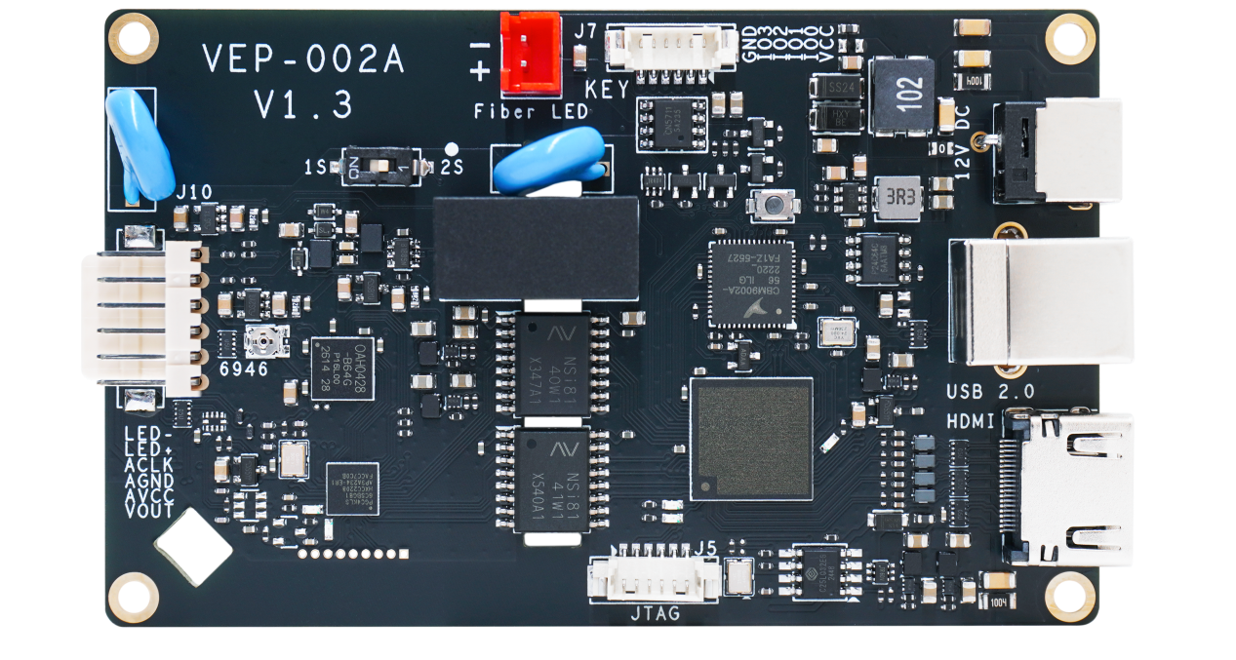

如上图所示，为奥唯思研发的，基于FPGA的，带5000V隔离方案的，USB+HDMI内窥图像解决方案，型号：VEP-002A的主板图。

参数描述
VEP-002A在传统UVC方案的基础上，创造性的采用FPGA实现了小尺寸USB2.0 + HDMI的内窥解码方案，主要特性如下：
- 采用FPGA架构设计，高性能且低延时；

- 采用自研ISP图像处理，完全自主可控，可无限升级
- 无损USB2.0工业传输方案，YUV422格式，无压缩
- 专用USB驱动（libusbK），通信高效，可实现私有客户端
- 板载HDMI本地显示，快速预览，便携+低延时
- 板载5000V电气隔离，支持医疗安规注册
- 支持模拟标清接口电子内窥镜的输入，主要有如下：
=

厂家 | 型号 | 分辨率 | 模组尺寸
OmniVision | OV6946 | 400*400@30 | 1mm
OmniVision | OCHTA10 | 400*400@30 | 0.65mm
OmniVision | OCHFA10 | 700*700@30 | 1mm
OmniVision | OCHFA20 | 720*720@30 | 1mm

竞品对比
市场上有很多采用UVC芯片实现的内窥解码方案，虽然尺寸可以做到很小，价格也可以相对做的较低，但却有很多难以解决的问题。
奥唯思的VEP-002A设计初衷，就是为了解决传统UVC内窥解码方案的不足，并且最大程度的发挥FPGA的价值与优势，因此相对于竞品，我们解决了如下问题：
- 解决了现有USB UVC方案延时大、质量差，帧率低等问题
- 解决了现有USB UVC方案无法做5000V电气隔离的问题
- 解决了现有USB UVC方案无法扩展HDMI显示的问题
- 解决了客户对上位机软件二次开发的高品质图像需求
如果您过去被UVC方案的内窥方案困扰，那VEP-002A是您最好的选择。

延时测试
TBD

功耗分析
冷机功耗：
- OV6946 + 全功能场景： 2.1W
- OCHFA20 + 全功能场景： 2.2W

硬件介绍

VEP-002A硬件接口介绍
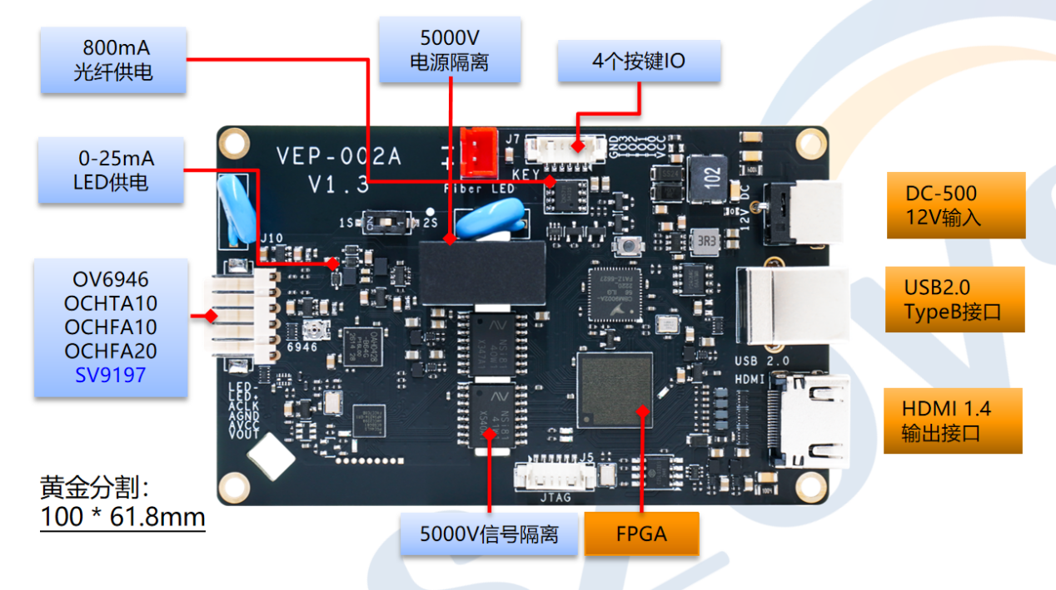

- 供电：12V/1A，DC-005供电
- J2接口（2.54mm 6P）：OV6946通用6P输入，默认贴
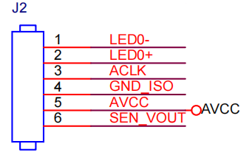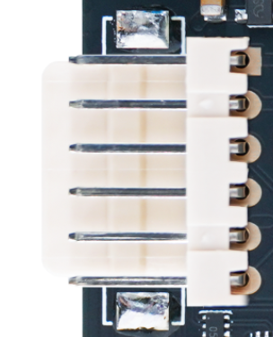
- J10接口（1.25mm 10P立贴）：雷莫头转端子线输入，默认不贴
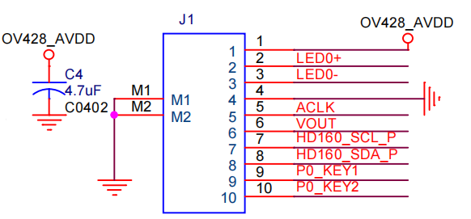

注意：
样品只提供同时支持OV6946/TA10，或FA10/FA20的版本，批量客户可根据情况提供以上模组全兼容方案（事实上6946（50Ω阻抗）要和FA20（75Ω阻抗）兼容，也是不合理的）。
- LED供电：0-25mA
- 电气隔离：5000V_{RMS}等级，支持医疗安规注册
- 用户按键：4个

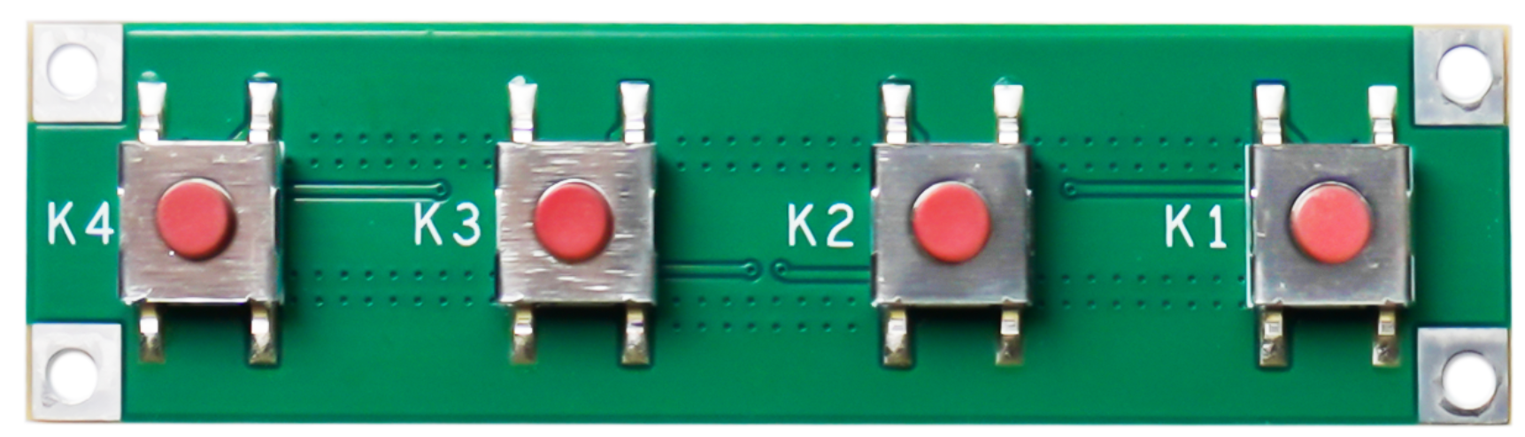
白平衡 冻结 亮度+ 亮度-

- USB2.0接口
  - USB2.0工业相机方案（Cypress CY68013）
  - USB专用驱动方案（libusbK）
  - 高质量、无损（未压缩YUV422）、低延时
  - 提供SDK，与Windows Demo
- HDMI 接口
  - 板载显示接口，HDMI 1.4标准
  - 1280*720分辨率
  - 图像显示：400*400、600*600、720*720，通过K2+K1组合按键切换

VEP-002A硬件尺寸介绍
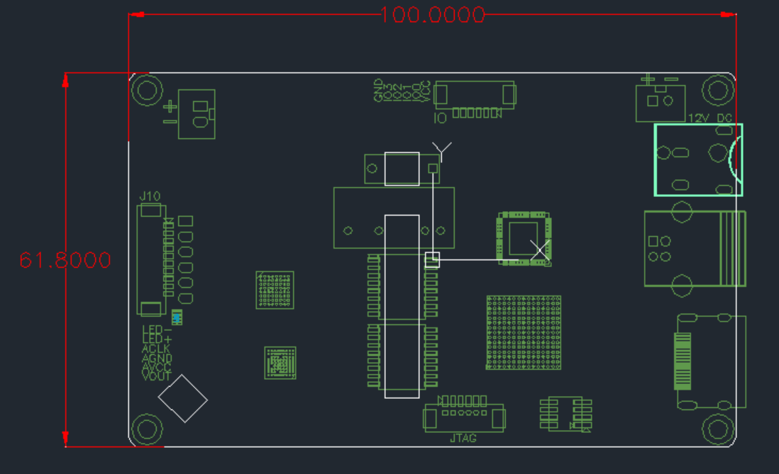
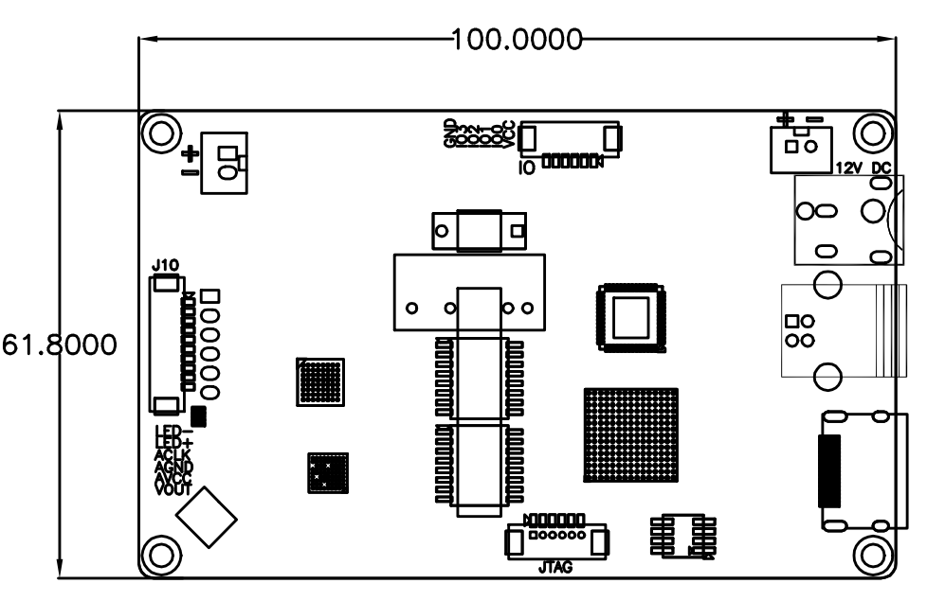
- 尺寸： 100 * 61.8mm
- 定位孔： M3铜柱（浮地），圆心离边缘3mm
- PCB厚度：1.6mm
- 产品厚度：≈16mm（2+1.6+12.5mm）

产品测试（HDMI）
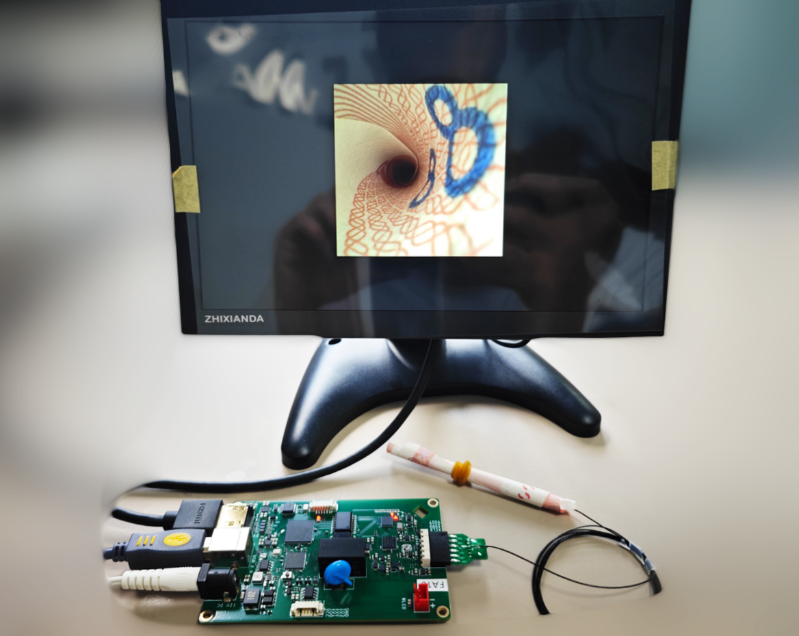
如上图所示，为VEP-002A采集OCHFA10内窥模组的环境安装图。
OV6946也是如此，用户只需要插入模组，接入电源，HDMI就可以出图。

产品测试（USB2.0）

USB驱动安装
如果你需要从USB获取图像，则首先需要安装Windows libusb驱动，如下：
- 打开USB资料开发包里的VU2-Camera_driver，如下
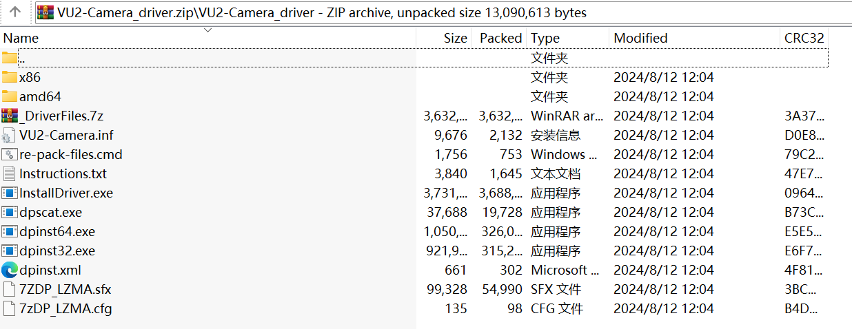
- 双击安装IntallDriver.exe
- 安装成功后，插入USB，打开设备管理器，找到USB_ENDO_DEV_KIT
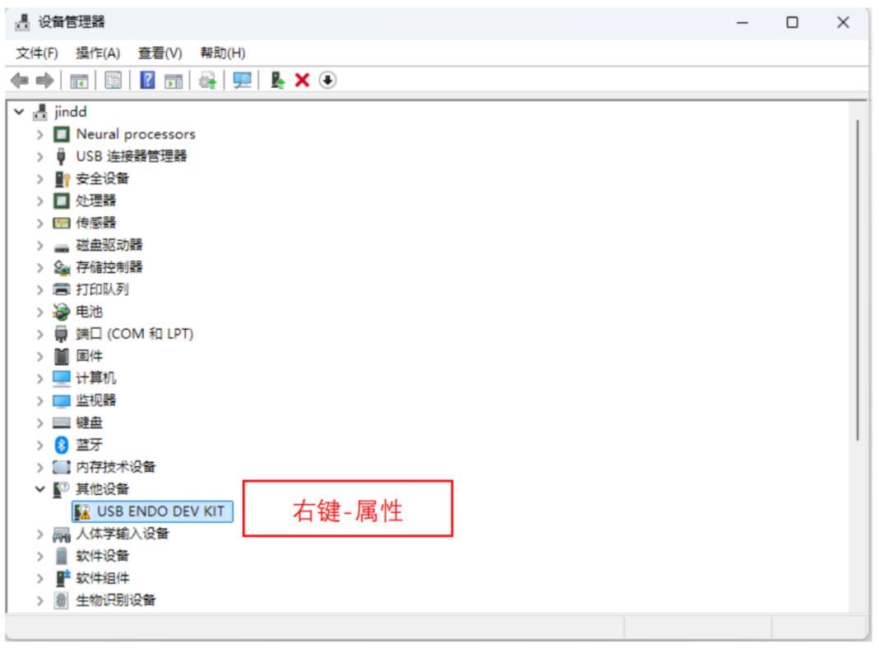
- 右键单机→属性，选择“更新驱动程序”，如下：
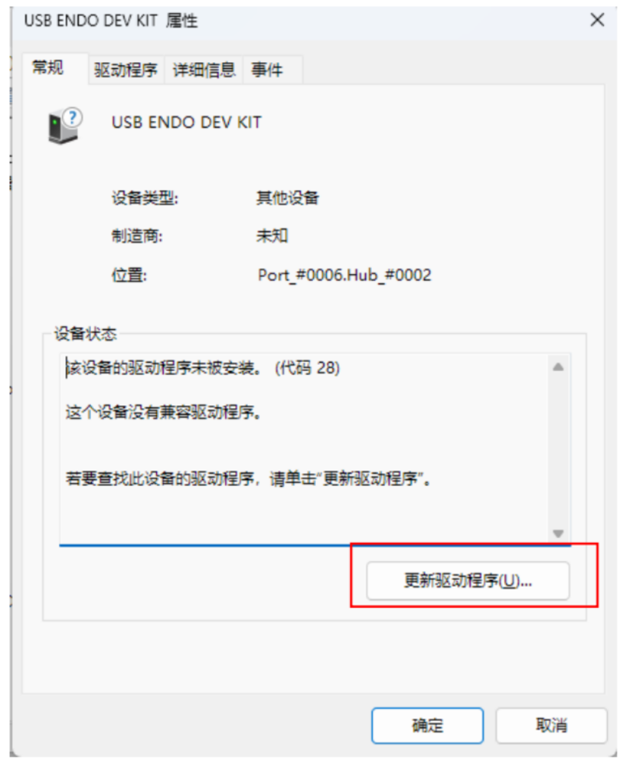
- 选择“选择的电脑以查找驱动程序（R）”，如下：
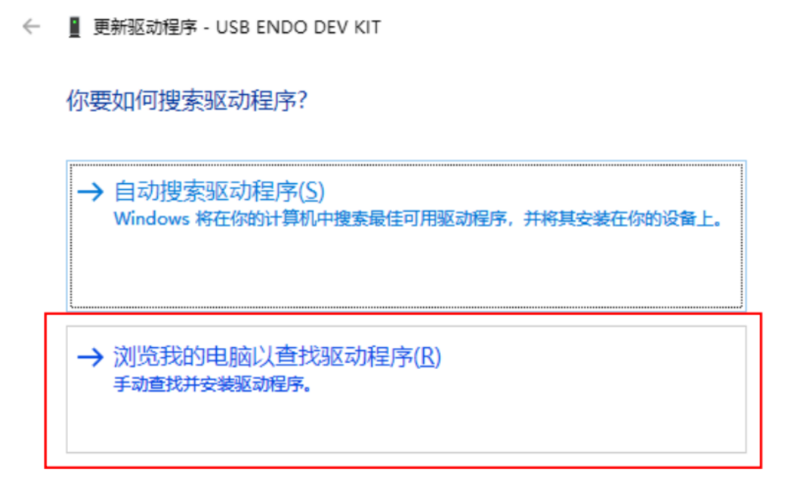
- 选择“让我从计算机上的可用驱动程序列表中选取”，并单机“下一步”
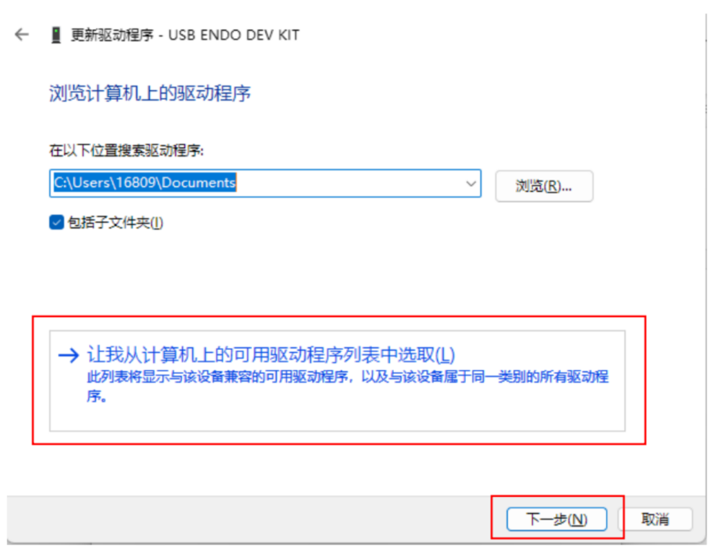
- 找到“libusbK Usb Devices”，如下：
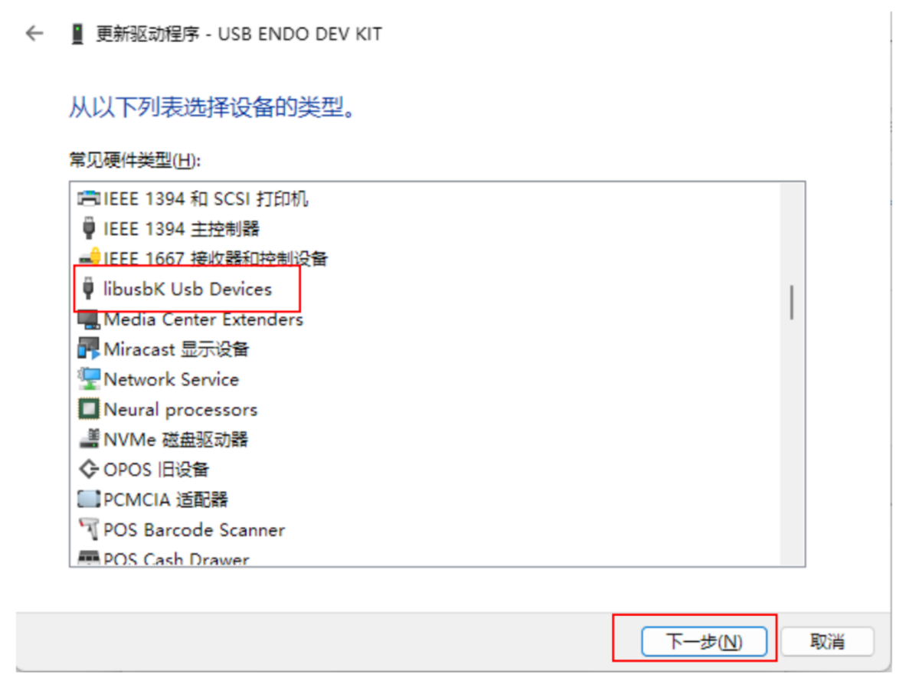
- 找到“VU2-Camera”，选中并且点击下一步，如下：
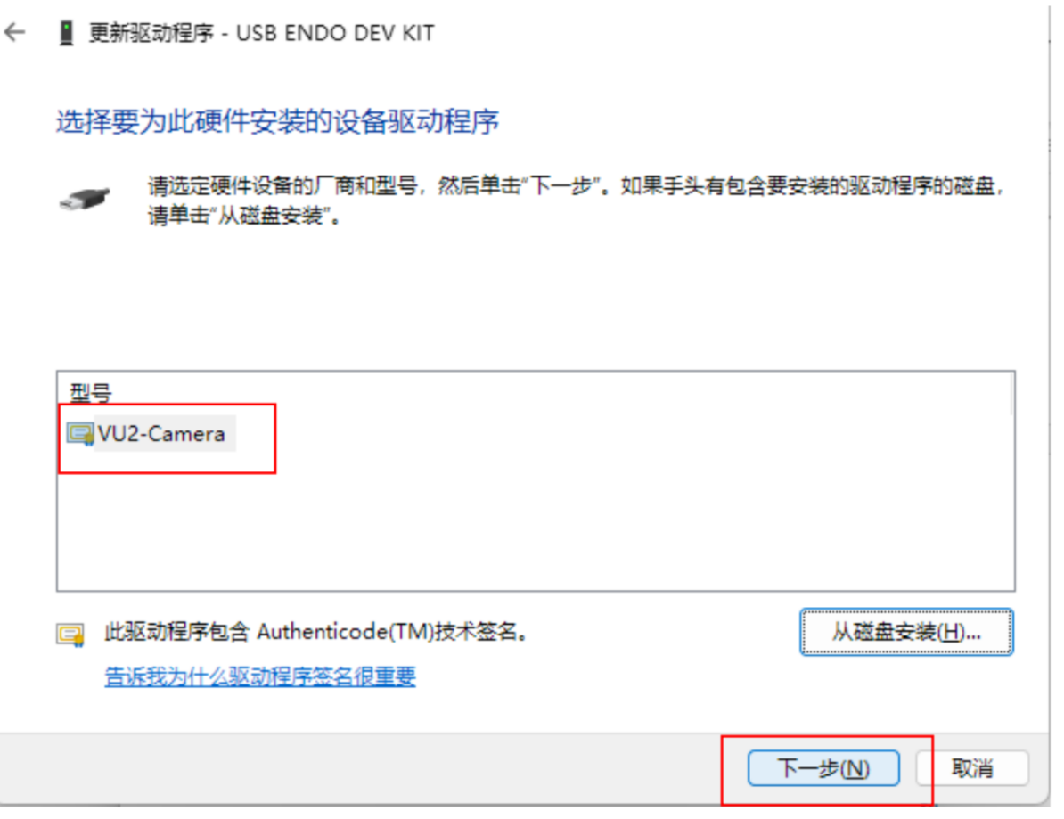
- 重新回到设备管理器，可见libusbK Usb Devices设备，如下所示，表示专用USB驱动已经安装成功
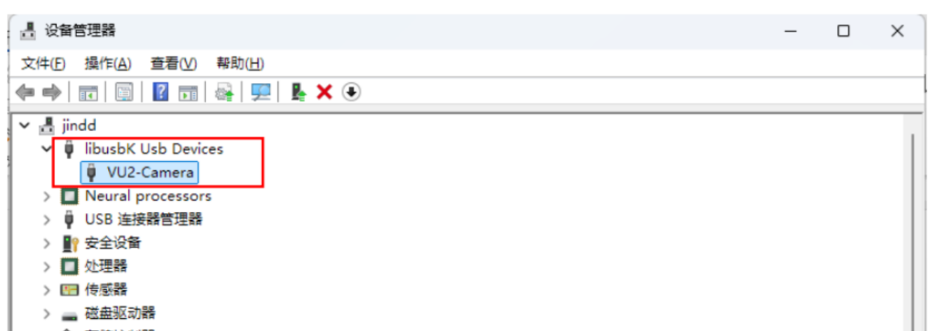

上位机软件
安装好驱动后，连接好主板电源、内窥模组、USB2.0线，打开软件，就可以通过软件实时采集到图像，如下所示：
